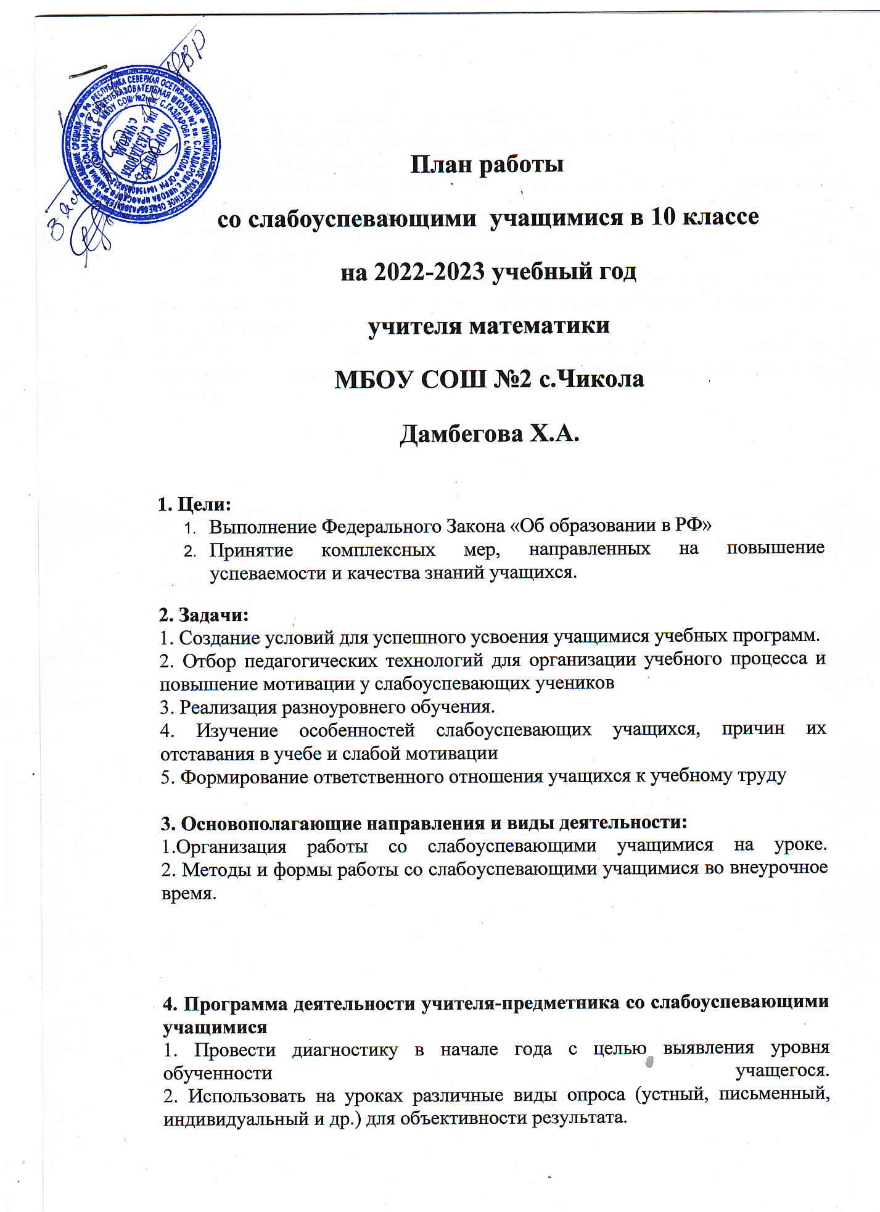

**1. Цели:**

1. Выполнение Федерального Закона «Об образовании в РФ»
2. Принятие комплексных мер, направленных на повышение успеваемости и качества знаний учащихся.

**2. Задачи:**

1. Создание условий для успешного усвоения учащимися учебных программ.

2. Отбор педагогических технологий для организации учебного процесса и повышение мотивации у слабоуспевающих учеников

3. Реализация разноуровнего обучения.

4. Изучение особенностей слабоуспевающих учащихся, причин их отставания в учебе и слабой мотивации

5. Формирование ответственного отношения учащихся к учебному труду

**3. Основополагающие направления и виды деятельности:**

1.Организация работы со слабоуспевающими учащимися на уроке.  
2. Методы и формы работы со слабоуспевающими учащимися во внеурочное время.

**4. Программа деятельности учителя-предметника со слабоуспевающими учащимися**  
1. Провести диагностику в начале года с целью выявления уровня обученности учащегося.  
2. Использовать на уроках различные виды опроса (устный, письменный, индивидуальный и др.) для объективности результата.

3. Регулярно и систематически опрашивать, выставляя оценки своевременно, не допуская скопления оценок в конце четверти, когда ученик уже не имеет возможности их исправить.

4. Комментировать оценку ученика, отмечая недостатки, чтобы ученик мог их устранять в дальнейшем

5. Ликвидировать пробелы в знаниях, выявленные в ходе контрольных работ, после чего провести повторный контроль знаний.

6. Ставить в известность классного руководителя или непосредственно родителей ученика о низкой успеваемости, если наблюдается скопление неудовлетворительных оценок (3 и более “2”)

7. Проводить индивидуально-групповые консультации и занятия с учащимися, нуждающимися в помощи, для отработки базовых знаний и умений.

**План работы со слабоуспевающими учащимися**

**на 2022-2023 учебный год**

|  |  |
| --- | --- |
| **Мероприятия** | **Срок** |
| 1. Составить список слабоуспевающих учащихся по математике. | Сентябрь |
| 2.   Проведение контрольного среза знаний учащихся класса по основным разделам учебного материала предыдущих лет обучения. Цель:  а) Определение фактического уровня знаний детей. б) Выявление в знаниях учеников пробелов, которые требуют быстрой ликвидации. | Сентябрь |
| 3. Провести собеседование с классным руководителем по поводу выяснения причины их отставания. Установление причин отставания слабоуспевающих учащихся через беседы. | Сентябрь |
| 4. Участие в обсуждение вопросов работы со слабыми учащимися и обмен опытом с коллегами (на педсовете, ШМО) | В течение учебного года. |
| 5.Используя дифференцированный подход при организации самостоятельной работы на уроке, включать посильные индивидуальные задания слабоуспевающему ученику*.* | В течение учебного года. |
| 6. Вести обязательный тематический учет знаний слабоуспевающих учащихся класса при анализе тематического учет знаний по предмету детей всего класса. | В течение учебного года. |
| 7. Поставить в известность родителей ученика о низкой успеваемости, если наблюдается скопление неудовлетворительных отметок | в течении года |
| 8.Проводить индивидуальные дополнительные занятия со слабоуспевающими. Учить детей навыкам самостоятельной работы | в течении года |
| 9. Разработка дидактического материала для слабоуспевающих | в течении года |
| 10. Привлечение слабоуспевающих учащихся во внеклассную работу по математике | в течении года |